4. pielikums
Ministru kabineta
2017. gada ,,___,, ____,,
noteikumiem Nr.__

Informatīvās zīmes
I. Informatīvās zīmes ar norādi par peldēšanās aizliegumu vai ieteikumu nepeldēties

1. Informatīvā zīme ar norādi par peldēšanās aizliegumu vai ieteikumu nepeldēties ir taisnstūra formā, tās augstums attiecībā pret platumu ir 1:2.

2. Informatīvā zīme sastāv no simbola zīmes kreisajā pusē un uzraksta "Ieteikums nepeldēties" (1. attēls) vai "Peldēties aizliegts" (2. attēls) zīmes labajā pusē.

3. Simbols ir apļa formā. Simbola malas un diagonālā līnija ir sarkanā krāsā. Simbola vidū ir piktogramma melnā krāsā uz balta fona.

4. Uzraksts ir melnā krāsā, burtu augstums ne mazāks kā 15 mm.

5. Informatīvās zīmes izmērs ir ne mazāks kā 200 x 400 mm.

6. Informatīvo zīmi uztver kā veselu attēlu. Informatīvo zīmi nedrīkst mainīt, un to atveido, neizmainot proporcijas un krāsas.
1.attēls
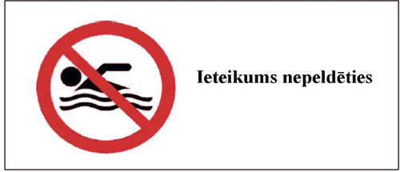
2.attēls
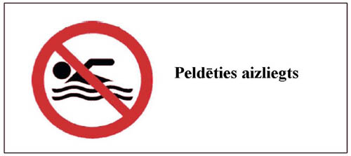
II. Informatīvās zīmes ar norādi par peldvietas ūdens klasifikāciju

1. Informatīvā zīme ar norādi par peldvietas ūdens klasifikāciju ir taisnstūra formā, tās augstums attiecībā pret platumu ir 1:2.

2. Informatīvā zīme sastāv no simbola ar apzīmējumu (attiecīgs zvaigznīšu skaits vai svītra) zīmes kreisajā pusē un uzraksta ar apzīmējumu skaidrojumu zīmes labajā pusē:
2.1. "Izcila peldvietas ūdens kvalitāte" (3. attēls);
2.2. "Laba peldvietas ūdens kvalitāte" (4. attēls);
2.3. "Pietiekama peldvietas ūdens kvalitāte" (5. attēls);
2.4. "Zema peldvietas ūdens kvalitāte" (6. attēls).

3. Simbols ir kvadrāta formā. Simbola malas ir tumši zilā krāsā. Simbola vidū ir tumši zila piktogramma uz balta fona.

4. Uzraksts ir melnā krāsā, burtu augstums ir ne mazāks kā 10 mm. Apzīmējumi (zvaigznītes un svītra) ir tumši zilā krāsā.

5. Informatīvās zīmes izmērs ir ne mazāks kā 200 x 400 mm.

6. Informatīvo zīmi uztver kā veselu attēlu. Informatīvo zīmi nedrīkst mainīt, un to atveido, neizmainot proporcijas un krāsas.

3.attēls
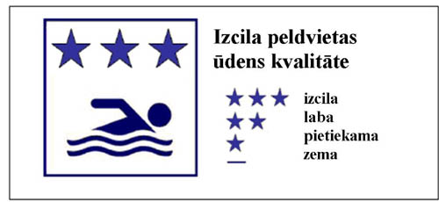
4.attēls
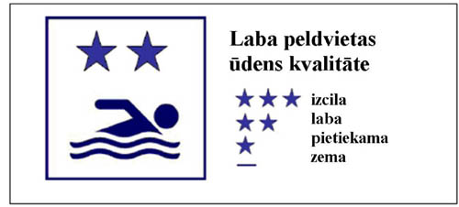
5.attēls
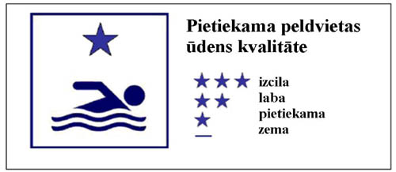
6.attēls
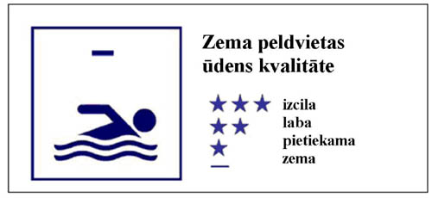

Veselības ministre Anda Čakša

Iesniedzējs: Veselības ministre Anda Čakša

Vīza: Valsts sekretārs Kārlis Ketners

